Cartografia e topografia del fronte
Durante i grandi eventi bellici del Novecento la produzione cartografica fu dominata da tre generi, che potremmo sinteticamente etichettare come carte per combattere, per informare e per persuadere.
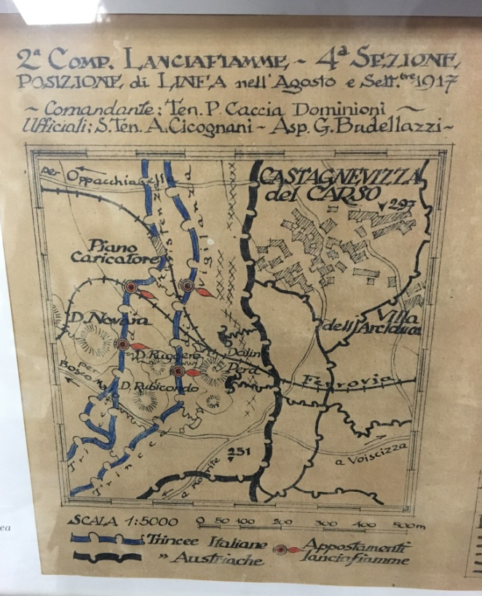
Carte per combattere
Cosa sono le “carte per combattere” e qual è la loro importanza all’interno del conflitto?
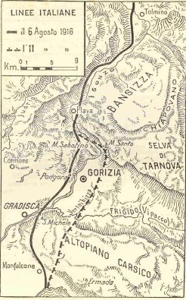
Si tratta delle carte topografiche usate dai comandi delle forze armate per preparare e condurre le battaglie. Le carte militari sono state spesso decisive nello svolgimento di un conflitto, in quanto il contendente che dispone della cartografia più affidabile conosce meglio il territorio (grotte, avvallamenti, alture…) e quindi si trova in una condizione di vantaggio tattico nella preparazione strategica dello scontro.
Un esempio di come sia stato possibile sfruttare la morfologia del territorio a proprio vantaggio è quello della “Grotta Vergine”: scavando una trincea, dei soldati scoprirono una grotta la cui struttura sotterranea permise loro di ripararsi dai colpi di cannone avversari.
Per questo motivo la carta geografica è sempre stata un’arma di primaria importanza in ambito militare, tanto da assumere talvolta la valenza di segreto di Stato: la storia è ricca di carte a circolazione limitata, custodite nella massima sicurezza e la cui divulgazione è stata punita con la pena prevista per l’alto tradimento.
La prima guerra di massa del Novecento venne combattuta in gran parte in trincea: in questo contesto, si introduce per esempio il concetto di guerra di posizione, che allude ad un possibile modo di vivere sotterraneo, camuffato, per proteggersi dalle prime incursioni e bombardamenti aerei o terrestri. La tecnologia bellica di quel tempo produsse una combinazione di applicazioni industriali che aumentarono enormemente le possibilità difensive della guerra di posizione, mentre, all’opposto, gli attacchi rimanevano quasi sempre ancorati a disposizioni tattiche che prevedevano invariabilmente lo sfondamento frontale e l’occupazione delle difese avversarie.
In altre parole, la Grande Guerra fu terribile sia nell’immaginario collettivo sia nei gangli del potere decisionale e strategico dell’esercito.
Le modifiche dei confini vengono evidenziate da alcune mappe informative dell’epoca; nella mappa a sinistra viene mostrata la linea del fronte prima e dopo la Sesta Battaglia dell’Isonzo, che portò le truppe italiane alla conquista della città di Gorizia.

Carte per informare
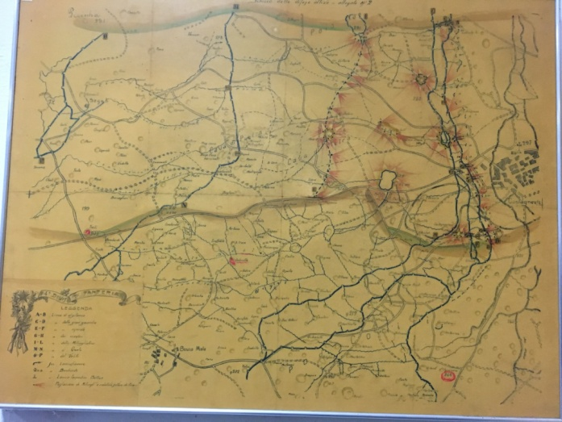
Che caratteristiche hanno le “carte per informare”?
Sono le carte presenti sui mezzi d’informazione riguardanti i fronti di guerra, spesso lontani e poco noti al grande pubblico.
La ricostruzione dinamica di eventi storici, tramite tecnologie di gestione dell’informazione geografica, rappresenta una chiave di lettura alternativa per la comprensione di quanto riportato nei testi e nelle testimonianze dei protagonisti degli eventi.
Lo stretto legame tra conformazione del territorio ed eventi bellici è ormai assodato ed oggetto di una specifica disciplina (geologia e geografia militare), appare pertanto evidente la necessità di poter disporre di un quadro geografico complessivo e allo stesso tempo di poter scendere a livelli di dettaglio tali da evidenziare le informazioni relative a piccole aree particolarmente significative.
Che modifica ha apportato ai territori la Prima Guerra Mondiale? Che testimonianze abbiamo?
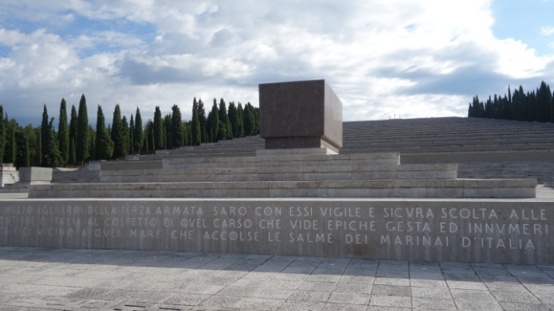
La guerra modifica in modo a volte irreversibile alcuni paesaggi, diventando un’incredibile lugubre occasione di infrastrutturazione del territorio: strade, ponti, ferrovie, avio-superfici e piccoli aeroporti, sentieri e trincee.
A partire da quell’opera di mitizzazione e costruzione retorica di cui si parla in tanti studi anche recenti, i campi di battaglia, e più estesamente i paesaggi di guerra, sono diventati luoghi di memoria punteggiati da sacrari, cimiteri e monumenti, andando ad incrementare la lunga lista di beni da curare e salvaguardare a favore sia della memoria sia del turismo storico. Un esempio, molto noto, di sacrario dedicato alla Grande Guerra è quello di Redipuglia.
Che relazione c’è fra ambiente e guerra?
Accanto alle diverse definizioni e modi di rapportarsi al paesaggio, la prospettiva relativa ai campi di battaglia ci aiuta a costruire una diversa idea di geografia, una “geografia dinamica”, una geografia a legata al movimento, quello delle armate e dei loro armamenti, dei differenti personaggi che entrano in gioco all’interno di una battaglia. Non solo, una determinata battaglia può trasformare degli elementi del territorio come fiumi, valli, villaggi e cime in teatri di guerra, creando quindi una stretta relazione fra l’ambiente, i soldati e le battaglie. Il senso di questa diversa geografia e della scoperta di nuovi orizzonti è ben testimoniato dalla cartografia e topografia di guerra.
Carte per persuadere
Che obiettivi avevano le “carte per persuadere”?
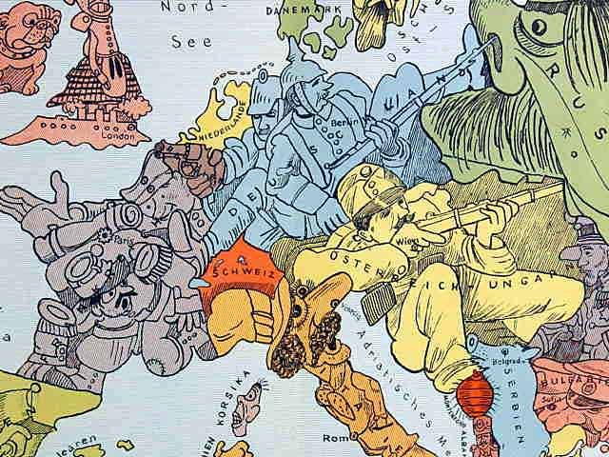
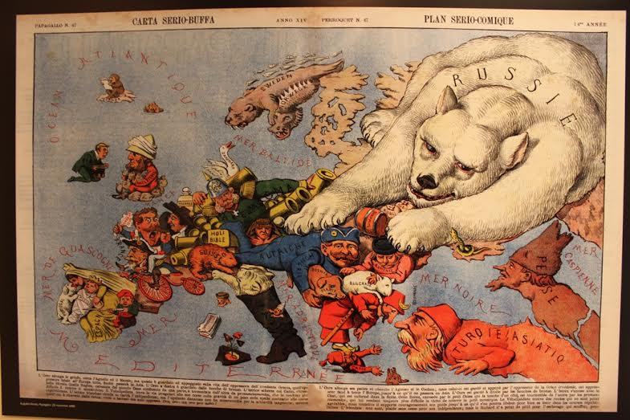
Questo tipo di carte geografiche racconta in chiave umoristica le tensioni tra i vari Paesi europei all'alba della Grande Guerra. Rappresentano la cartografia tematica utilizzata per la propaganda, cioè l’insieme delle immagini, dei documenti, delle notizie e delle varie tecniche di persuasione che il governo e i media utilizzarono per conquistare il consenso dell’opinione pubblica a favore della guerra e per rafforzare i sentimenti di coesione nazionale. Essa basa la forza dell’immagine cartografica sia in chiave satirica per ridicolizzare e sminuire il nemico, sia in chiave di incoraggiamento per spingere i civili ad arruolarsi nell’esercito.
Che messaggi volevano trasmettere?
Di norma, questo tipo di carte mette in evidenza la condizione di conflittualità esistente fra gli Stati europei nel periodo immediatamente precedente allo scoppio del primo conflitto mondiale. Si tratta di documenti storici importanti anche se creati secondo un’ottica di parte, poiché ogni autore riproduce quegli stereotipi che caratterizzano soprattutto gli avversari, disegnando il mondo secondo il proprio punto di vista politico. Un esempio di cartografia satirica è la mappa posta alla destra del testo, risalente al 1914, che può essere interpretata in chiave allegorica. I soldati tedeschi (celesti) e il soldato austriaco (ocra) sono contrapposti ai militari e ai borghesi grottescamente deformati di tutte le altre nazioni - compresa l'Italia, formalmente alleata della Germania e dell'Austria, qui rappresentata con l'immagine di un cafone. Il Montenegro è semplicemente un pidocchio da schiacciare.

